

1. **Einleitung**

Dieser Bericht enthält die Ergebnisse der Datenanalyse und der Bewertung der Bewirtschaftung von mineralischen und synthetischen Schmierölen und industriellen Altölen in der EU, die die Kommission gemäß Artikel 21 Absatz 4 der Abfallrahmenrichtlinie[1] durchgeführt hat, um zu prüfen, ob Maßnahmen zur weiteren Verbesserung der Behandlung von Altölen getroffen werden können, einschließlich quantitativer Zielvorgaben für die Sammlung und Aufbereitung von Altölen. Dieser Bericht stützt sich auf drei umfangreiche Studien[2] [3] [4], die die Kommission im Zeitraum von 2019 bis 2023 durchgeführt hat.

1. **Hintergrund**

Altöle werden in der Abfallrahmenrichtlinie definiert als „*alle mineralischen oder synthetischen Schmier- oder Industrieöle, die für den Verwendungszweck, für den sie ursprünglich bestimmt waren, ungeeignet geworden sind, wie z. B. gebrauchte Verbrennungsmotoren- und Getriebeöle, Schmieröle, Turbinen- und Hydrauliköle*”.[5]

Schmieröle und Industrieöle bestehen in der Regel aus Basisölen und Additiven. Motorenöle, die in der Automobilbranche, im Seeverkehr und in der Industrie verwendet werden, machen bis zur Hälfte aller auf dem Markt erhältlichen Schmieröle aus. An zweiter Stelle stehen Hydrauliköle, die 15 % bis 20 % der Gesamtmenge ausmachen. Wenn diese Öle zu Abfällen werden, werden sie als gefährliche Abfälle eingestuft und stellen mit rund 1,6 Mio. Tonnen gesammeltem Altöl im Jahr 2017 den wichtigsten Strom flüssiger gefährlicher Abfälle in der EU dar.[6] Pflanzliche Altöle, die in Küchen und bei vergleichbaren Tätigkeiten anfallen, sind nicht Gegenstand des vorliegenden Berichts und fallen auch nicht unter die Definition von Altöl.

Altöle unterliegen seit über 40 Jahren der Regulierung durch die EU. Gemäß der Richtlinie 75/439/EWG[7] über die Altölbeseitigung müssen Altöle gesammelt und beseitigt werden, ohne vermeidbare Schäden für Mensch und Umwelt zu verursachen. Im Jahr 1987[8] wurden umfangreiche Änderungen vorgenommen, die dazu führten, dass der Aufbereitung von Altöl Vorrang vor seiner Verbrennung zur energetischen Verwertung eingeräumt wurde. Gemäß der Abfallrahmenrichtlinie müssen die Mitgliedstaaten strenge Maßnahmen ergreifen, um sicherzustellen, dass Altöle getrennt gesammelt werden, wobei eine Vermischung mit anderen Abfällen und, sofern dies durchführbar ist, mit anderen Ölarten zu vermeiden ist, und ohne Beeinträchtigung der menschlichen Gesundheit oder der Umwelt und unter Einhaltung der Abfallhierarchie bewirtschaftet werden.

Wie in der Mitteilung über den europäischen Grünen Deal[9] dargelegt, strebt die Europäische Union eine klimaneutrale Kreislaufwirtschaft im Kontext einer schadstofffreien Umwelt an, was weitere Maßnahmen zur Vermeidung von Umweltverschmutzung erfordert. Bei der Verwirklichung dieser Ziele, die im Aktionsplan für die Kreislaufwirtschaft[10] und im Null-Schadstoff-Aktionsplan[11] weiter ausgeführt werden, leistet die umweltgerechte Bewirtschaftung von Altölen einen wichtigen Beitrag, indem Emissionen und Ableitungen minimiert und Altöle weitgehend zu Basisölen aufbereitet werden.

1. **Überblick über die Altölbewirtschaftung in der EU**

2017 wurden in der EU rund 4,3 Mio. Tonnen Schmier- und Industrieöle in Verkehr gebracht. Die 2017 in der EU-28 gesammelten 1,64 Mio. Tonnen Altöle machen 38 % dieser Menge und 82 % der theoretisch sammelbaren Altölmenge (~2 Mio. Tonnen) aus.[12] Bei der Verwendung entstehen unvermeidbare Ölverluste, die auf 2,3 Mio. Tonnen geschätzt werden, vor allem aufgrund der Verbrennung in Motoren oder durch Entsorgung zusammen mit anderen Abfällen. Schätzungen zufolge gehen etwa 18 % der sammelbaren Altöle durch Verbrennung in kleinen Altölbrennern, durch illegale Umwandlung in Brennstoffe und in begrenztem Umfang durch direkte Freisetzung in die Umwelt verloren. Solche Tätigkeiten haben direkte und schädliche Auswirkungen auf die Wasser-, Boden- und Luftqualität, sind rechtswidrig, verstoßen gegen die Abfallhierarchie und können einen unlauteren Wettbewerb mit legalen Abfallentsorgern zur Folge haben, sodass zu ihrer Vermeidung verstärkte Anstrengungen im Hinblick auf die Sammlung und Durchsetzung erforderlich sind.

Der besondere Fall von Altölen von Schiffen wird in der Richtlinie 2000/59/EG[13] über Hafenauffangeinrichtungen behandelt, die darauf abzielt, das Einbringen von Schiffsabfällen und Ladungsrückständen ins Meer erheblich zu verringern. Die Europäische Agentur für die Sicherheit des Seeverkehrs betreibt einen Dienst zur Verhütung der Umweltverschmutzung, der auch Erdbeobachtungsdienste unter Verwendung von Satellitenbildern umfasst.[14]

Die Mitgliedstaaten verfolgen bei der Bewirtschaftung von Altöl sehr unterschiedliche Ansätze. In 11 Mitgliedstaaten werden Programme der erweiterten Herstellerverantwortung (Extended Producer Responsibility - EPR) für Schmieröle umgesetzt.[15]

Berichten[16] zufolge werden etwa 61 % der gesammelten Altöle zu Basisölen aufbereitet, weitere 24 % werden für die Erzeugung von Brennstoffen und 11 % für die direkte energetische Verwertung in Zement-, Kalk-, Stahl- und Kraftwerken verwendet, während der Rest als gefährlicher Abfall verbrannt wird. Im Jahr 2019 gab es in der EU-28[17] 27 Altölaufbereitungsanlagen, die auf 11 Mitgliedstaaten verteilt waren und ungefähr 1,5 Mio. Tonnen Altöle behandeln konnten. Insgesamt wurden in der EU rund 0,95 Mio. Tonnen Altöl in Aufbereitungsanlagen behandelt, was etwa 0,68 Mio. Tonnen aufbereitetes Basisöl erbrachte. Diese Zahlen zeigen, dass aufbereitete Basisöle etwa 8 %[18] der jährlichen Menge des in der EU erzeugten Basisöls ausmachen, und machen deutlich, dass, selbst wenn alle zur Sammlung verfügbaren Altöle gesammelt und wieder zu Basisöl aufbereitet würden, nur ein Bruchteil des Bedarfs durch Aufbereitung gedeckt werden kann.

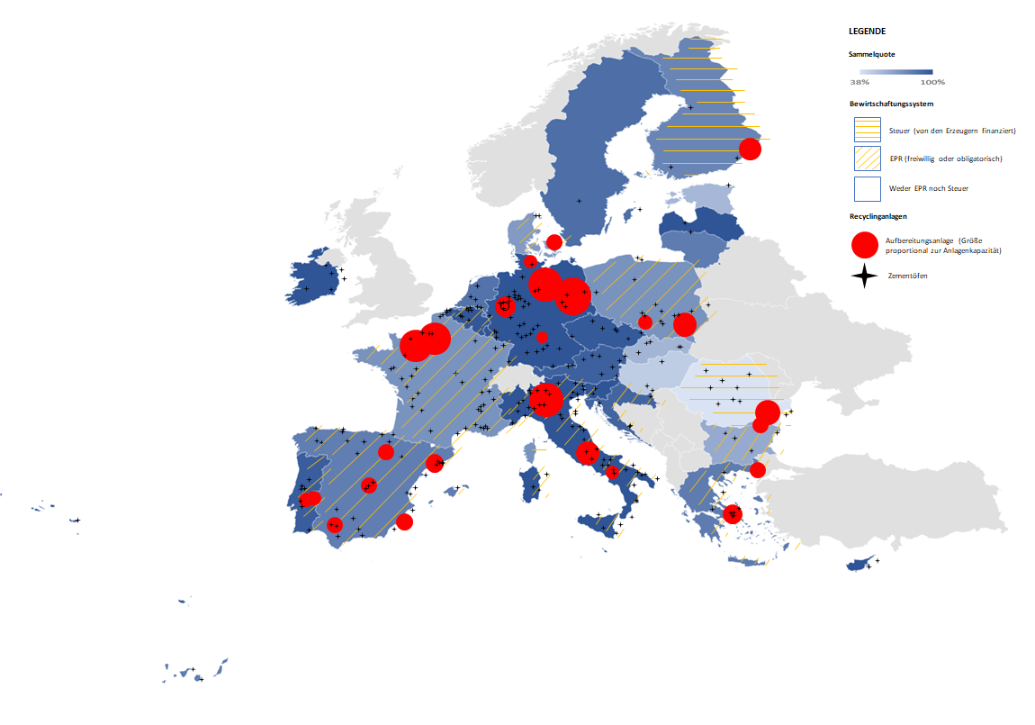

Abbildung 1: Altölbewirtschaftung in den Mitgliedstaaten der EU-27.[19]

Trotz Unsicherheiten bei der Schätzung der in Verkehr gebrachten Ölmengen, die gesammelt werden können, gibt es offenkundig noch Raum für Verbesserungen, und zwar nicht nur in Bezug auf die Menge und Qualität der gesammelten Altöle, sondern auch in Bezug auf die Menge der aufbereiteten Öle. In den folgenden Abschnitten werden mögliche Ansätze zur Verbesserung beider Aspekte umrissen, wobei anerkannt wird, dass die Ausgangssituation und der Kontext im Hinblick auf die Altölbewirtschaftung von Mitgliedstaat zu Mitgliedstaat sehr unterschiedlich sind.

1. **Sammlung von Altölen**

Die Sammelquoten für Altöl unterscheiden sich je nach Mitgliedstaat erheblich. Im Jahr 2018 betrugen sie zwischen 38 % und 100 % der sammelbaren Öle.[20] Die begrenzten Informationen über illegale Praktiken, die sich auf die Sammelquoten auswirken, deuten darauf hin, dass die Hauptpraxis, die die Sammlung von Altöl beeinträchtigt, deren illegale Verbrennung ist. Die direkte Einleitung in die Umwelt scheint selten und nicht signifikant genug zu sein, um die Unterschiede bei den Sammelquoten zu erklären.

*EPR und Sammelsysteme*

Mitgliedstaaten mit hohen Sammelquoten verfolgen nicht unbedingt denselben Ansatz.[21] Einige verfügen über ein EPR-System (z. B. Portugal, Italien), andere dagegen nicht (z. B. Deutschland, Österreich). Auch für Mitgliedstaaten mit einer niedrigen Sammelquote konnte kein einheitliches Muster gefunden werden. Einige haben ein EPR-System (z. B. Bulgarien), andere wiederum nicht (z. B. Rumänien). Unter sonst gleichen Bedingungen scheint die Sammelleistung in Ländern mit hoher Bevölkerungsdichte, bedeutender Industrietätigkeit und nahe gelegenen Aufbereitungs- oder Energierückgewinnungsanlagen höher zu sein.

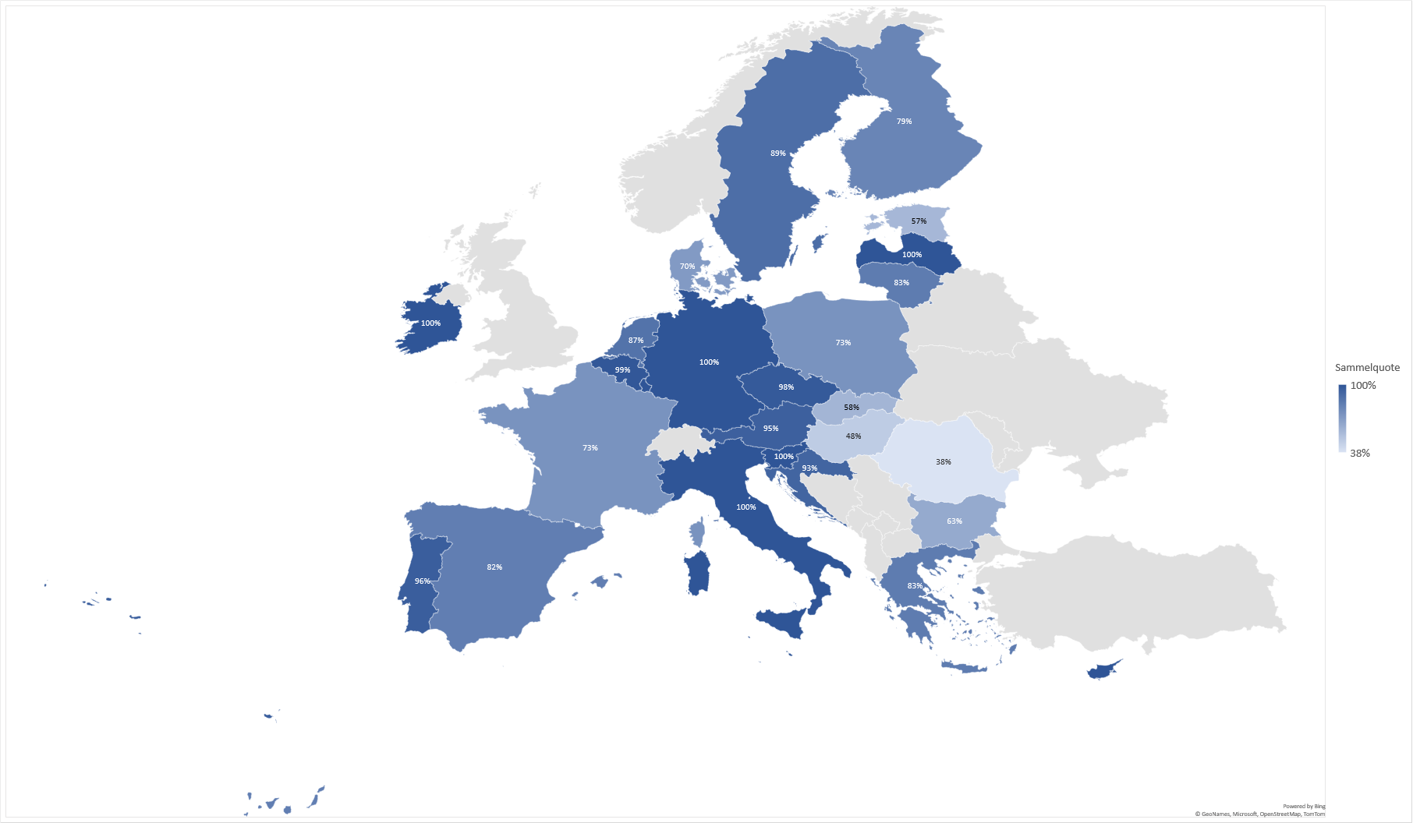

Abbildung 2: Altölsammelquoten im Jahr 2018 (gesammelt/sammelbar)[22]

Einer aktuellen Studie[23] zufolge gibt es keine eindeutige Antwort auf die Frage, ob ein EPR-System oder andere formalisierte Sammelsysteme (z. B. Pfandsysteme) erforderlich sind, um hohe Sammelquoten zu gewährleisten. Es scheint jedoch klar zu sein, dass zwei Hauptfaktoren die Leistung bei der Sammlung von Altölen beeinflussen:

* Kosten/Nutzen für Abfallbesitzer: Wenn der Abfallbesitzer für das Altöl bezahlt wird, erhöhen sich die Sammelquoten;
* Bereitschaft der Abfallbesitzer, ihre Abfälle legal zu bewirtschaften: Dies hängt in hohem Maße vom Bewusstsein der Besitzer und von der Durchsetzung durch die Mitgliedstaaten ab.

Daher sind die Sammelquoten hoch, wenn die Sammlung rentabel ist, d. h., wenn Abfallbesitzer Geld für ihre Abfälle erhalten, die Sammlung kostenlos ist oder sie ansonsten bereit sind, den Marktpreis für die Bewirtschaftung ihrer Abfälle zu zahlen. In geografischen Gebieten, in denen die Kosten die Zahlungsbereitschaft übersteigen, werden möglicherweise keine Sammeldienste angeboten, was eine illegale Bewirtschaftung zur Folge haben kann. Letztlich scheint die Gestaltung des Anreizsystems mehr Einfluss auf die Sammelquoten zu haben als die Tatsache, ob ein EPR-System vorhanden ist oder nicht.

*Elektrofahrzeuge und Auswirkungen auf die Altölmengen*

Die Studie[24] enthielt auch Projektionen für die Erzeugung von Altölen in der EU-27 bis zum Jahr 2050 auf der Grundlage von zwei Modellierungsansätzen, von denen einer auf Vorhersagen von McKinsey &Company über den Schmierstoffbedarf[25] und die zweite auf dem Wachstum desselben Bedarfs unter Berücksichtigung der regulatorischen Ziele der EU zur Verringerung der Treibhausgasemissionen von Fahrzeugen[26] und von Informationen über die Verwendung von Schmierstoffen in Elektrofahrzeugen[27] basiert. Diese gehen davon aus, dass der Schmierstoffbedarf in der Elektro- und Brennstoffzellen-Flotte der EU 10 % des Bedarfs an Schmierstoffen einer konventionellen Flotte entsprechen wird, und sagen einen Rückgang der Verwendung von Motoröl in der EU voraus. Es wird angenommen, dass das Altölaufkommen aus der Automobilindustrie, das derzeit etwa 40 % des Schmierölmarkts ausmacht, bis zum Jahr 2050 allmählich auf 32,5 % des Niveaus des Jahres 2035 zurückgehen wird. Der genannten Studie zufolge wird das Gesamtaufkommen an Altöl in der EU-27 im Jahr 2050 zwischen 1,7 und 2 Mio. Tonnen betragen, was in etwa der Menge der für 2017 gemeldeten sammelbaren Altöle entspricht. Diese Projektionen deuten darauf hin, dass sich die Gesamtmenge des Altöls, das für die Behandlung zur Verfügung steht, in den nächsten Jahrzehnten wahrscheinlich nicht stark verändern wird. Dies lässt sich dadurch erklären, dass die genannten Verringerungen der Ölerzeugung im Straßentransport laut Schätzungen weitgehend durch das Wachstum anderer Verkehrsträger und durch industrielle/nicht verkehrsbezogene Verwendungen aufgewogen werden.

*Maßnahmen zur Verbesserung der Altölsammlung und -qualität*

Derzeit liegt die durchschnittliche Sammelquote für Altöl in der EU bei etwa 82 %,[28] allerdings mit großen Unterschieden zwischen den Mitgliedstaaten aufgrund nationaler und kontextspezifischer Aspekte. Sieben Mitgliedstaaten haben in ihren Rechtsvorschriften rechtsverbindliche Ziele für die Sammlung von Altöl festgelegt.[29] Wie die Analyse[30] der Berichterstattung der Mitgliedstaaten für das Jahr 2020 zeigt, sind die verfügbaren statistischen Informationen über die Sammlung und Bewirtschaftung von Altöl nicht belastbar genug, um verbindliche EU-Sammelziele festzulegen. Die Mitgliedstaaten könnten jedoch einen Ansatz in Erwägung ziehen, der sich auf nationale Ziele stützt.

Ein solcher Ansatz könnte sich für das Jahr 2030 an zwei Zielwerten orientieren, die auf 80 % bzw. 95 %[31] der sammelbaren Altölmengen[32] festgelegt werden. Die Mitgliedstaaten mit der besten Sammelleistung könnten sofort die Anwendung des höheren Ziels[33] in Betracht ziehen oder, falls dieses bereits erreicht ist, sicherstellen, dass es zumindest aufrechterhalten wird. Leistungsschwächere Länder sollten ihre Anstrengungen darauf konzentrieren, bis zum Jahr 2030 das Sammelziel von 80 % und bis zum Jahr 2035 das Sammelziel von 95 % zu erreichen. Dieser Ansatz hat den Vorteil, dass das Ziel, mehr Altöle zu sammeln, direkt angegangen und gleichzeitig den Mitgliedstaaten eine gewisse Flexibilität eingeräumt wird.

Auf der Grundlage der Analyse der vorhandenen Systeme zur Bewirtschaftung und Sammlung von Altöl in der EU (und darüber hinaus) und der angewandten bewährten Verfahren sowie der begrenzten Informationen über die Sammlung und Aufbereitung von Altöl in den EU-Mitgliedstaaten könnte eine Reihe von Maßnahmen zur Erhöhung der Menge und Qualität der gesammelten Altöle in Betracht gezogen werden:

* 1. **Die Möglichkeit für die Mitgliedstaaten, verbindliche Sammelziele festzulegen.** 
     1. Bis 2030 sollen 80 % der anfallenden Altöle (Trockenmasse) gesammelt werden.
     2. In Mitgliedstaaten, die bereits mehr als 80 % sammeln, sollen 95 % der anfallenden Altöle (Trockenmasse) bis 2030 gesammelt werden.
  2. **Sonstige mögliche Maßnahmen zur Steigerung der Sammlung von Altölen**[34]
     1. Einführung eines Zuschusses für Besitzer kleiner Abfallmengen. Zugelassene Besitzer kleiner Abfallmengen könnten auf Antrag einen pauschalen jährlichen Zuschuss zur Deckung der Sammelkosten erhalten.
     2. Verbot der Erhebung von Gebühren von Abfallbesitzern für die Sammlung (kostenlose Sammlung oder Bezahlung des Sammelunternehmens), möglicherweise abhängig von Bedingungen wie Mindestsammelmengen oder Qualitätsanforderungen.
     3. Einführung der Verpflichtung für Altölsammelunternehmen, einen flächendeckenden und umfassenden Sammeldienst zu erbringen, wodurch die Sammlung in weniger rentablen Fällen (entlegene Gebiete, Erzeuger kleiner Altölmengen usw.) gewährleistet wird.
     4. Zugang zu kommunalen Sammelanlagen (z. B. Wertstoffhöfen) für Besitzer kleiner Abfallmengen. Dies wäre eine bequeme Option für Erzeuger kleiner Altölmengen und würde das Risiko einer illegalen Entsorgung verringern.
     5. Festlegung spezifischer Kriterien für die Zulassung von Altölsammelunternehmen, indem Mindestanforderungen definiert werden, z. B. in Bezug auf die geografische Abdeckung von Dienstleistungen, Lagerung und Qualitätskontrolle usw.
  3. **Mögliche Maßnahmen zur Erhöhung der Qualität des gesammelten Altöls[35]**
     1. Festlegung verbindlicher Qualitätskontrollen durch Abfallsammelunternehmen (einschließlich Kontrollpunkten, Häufigkeit, Parametern usw.).
     2. Getrennte Sammlung von Abfallströmen, die Altöle kontaminieren könnten (z. B. Pflanzen- und Speiseöl, Bremsflüssigkeiten).
     3. Verpflichtung von Abfallbesitzern, die Altöle verunreinigen (z. B. durch unsachgemäße Trennung und anschließende Kontamination von Chargen in einem LKW- oder Lagertank), die Kosten für seine Behandlung zu tragen.
     4. Erstellung detaillierter Leitlinien und Durchführung von Schulungen zur Klarstellung, welche Altöle vom Abfallbesitzer getrennt zu halten sind (z. B. Vermeidung der Vermischung mit polychlorierten Biphenylölen, Bremsflüssigkeiten usw.).

Es ist zu beachten, dass nicht alle aufgeführten Maßnahmen kombiniert werden können (z. B. Zuschüsse für Besitzer kleiner Abfallmengen + kostenlose/bezahlte Sammlung) und dass der beste Weg zur Umsetzung der Maßnahmen sehr stark vom nationalen Kontext abhängen kann, z. B. ob Maßnahmen im Rahmen eines EPR-Systems oder über spezifische Rechtsvorschriften, Leitlinien oder andere Mittel erfolgen.[36] Diese Maßnahmen sollten durch Durchsetzungsmaßnahmen der Mitgliedstaaten sowie durch Informations- und Sensibilisierungsangebote für Altölerzeuger und die breite Öffentlichkeit ergänzt werden.

1. **Aufbereitung von Altölen**

Der Aktionsplan für die Kreislaufwirtschaft zielt darauf ab, eine nachhaltige, ressourceneffiziente und wettbewerbsfähige Wirtschaft zu fördern, in der Materialien und Produkte so lange wie möglich im Umlauf bleiben. Da Altöle mithilfe technisch bewährter Verfahren recycelt werden können, können sie einen erheblichen Beitrag zu den Zielen der Kreislaufwirtschaft leisten.

In der Abfallrahmenrichtlinie wird die Aufbereitung von Altölen definiert als „*jedes Recyclingverfahren, bei dem Basisöle durch Raffination von Altölen gewonnen werden können, insbesondere durch Abtrennung der Schadstoffe, der Oxidationsprodukte und der Additive, die in solchen Ölen enthalten sind*“.[37] Außerdem wird eine Abfallhierarchie eingeführt, bei der der Vorbereitung zur Wiederverwendung und dem Recycling der Vorzug vor der energetischen Verwertung eingeräumt wird. Für Altöle sieht Artikel 21 vor, dass die Aufbereitung Vorrang vor anderen Behandlungsoptionen hat.

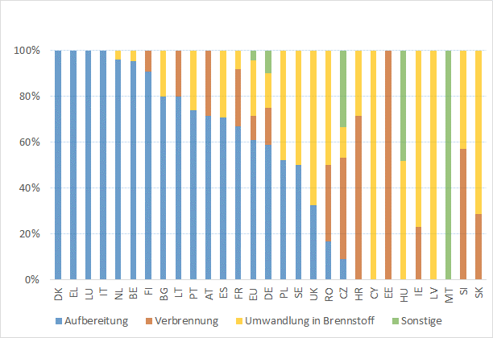

Abbildung 3: Altölverbrauch pro Behandlung[38]

Sieben Mitgliedstaaten[39] melden Aufbereitungsquoten von 90 % oder mehr,[40] wohingegen die Quoten von 10 Mitgliedstaaten unter 10 % liegen. Die Verwendung in Zementöfen und Kraftwerken spielt insgesamt keine große Rolle, doch in drei Mitgliedstaaten[41] entfallen darauf mehr als 50 % der gesammelten Öle. Schätzungen zufolge sind 5-15 % der gesammelten Altöle von geringer Qualität und ungeeignet für die Aufbereitung und werden daher in der Regel in Zementöfen, Industriekesseln und Verbrennungsanlagen für gefährliche Abfälle verwendet. Dies ergibt bei vorsichtiger Schätzung eine Obergrenze von 85 % gesammelter Altöle, die (auf der Grundlage der derzeitigen Sammelergebnisse und -technologien) aufbereitet werden können.

Wie aus mehreren Studien[42] hervorgeht, können Altöle durch verschiedene Verfahren aufbereitet werden: In der EU werden etwa 32 % der gesammelten Altöle durch Hydrotreating, 46 % durch Lösemittelextraktion und 22 % durch Destillation aufbereitet. Die in der EU verfügbare Aufbereitungskapazität scheint kein einschränkender Faktor zu sein, da sie die derzeit durch Aufbereitung behandelte Menge übersteigt und neue Wiederaufbereitungsprojekte vorgesehen sind (z. B. in Portugal). Allerdings wären mehr Kapazitäten erforderlich, wenn alle gesammelten Altöle der Aufbereitung zugeführt würden (und die Sammelquoten steigen würden).

Warum ein beträchtlicher Teil der gesammelten Altöle nicht in den Aufbereitungsprozess gelangen, scheint vor allem auf die folgenden Gründe zurückzuführen zu sein: 1) ungleiche Verteilung der Aufbereitungskapazitäten unter den Mitgliedstaaten, 2) Mangel an Anreizen für die Aufbereitung, da in einigen Mitgliedstaaten keine spezifischen Instrumente zur Förderung der Aufbereitung vorhanden sind (finanzielle Unterstützung, Ziele), 3) erhöhte Nachfrage nach Brennstoffen mit geringem Schwefelgehalt, insbesondere auf dem Markt für Schiffskraftstoffe, und 4) schwankende Preise für natives Öl, wodurch die Aufbereitung bei niedrigeren Preisen für natives Öl gegenüber der energetischen Verwertung weniger wettbewerbsfähig ist.

*Vergleich der Aufbereitung von Altöl mit der energetischen Verwertung*

Die Kommission hat vor Kurzem eine neue Lebenszyklus-Studie zum Stand der Technik[43] abgeschlossen, um die Gesamtleistung der drei wichtigsten Altölaufbereitungstechnologien[44] mit verschiedenen Optionen für die Energiegewinnung aus Altölen zu vergleichen[45]. Die Analyse wurde anhand eines spezifischen Modellierungsinstruments für die Ökobilanz (Life-cycle Assessment, LCA)[46] durchgeführt, mit dem die verschiedenen Abfallbewirtschaftungstätigkeiten und -prozesse, die jede Technologie beinhaltet, simuliert und die jeweiligen potenziellen Umweltauswirkungen[47] und Lebenszykluskosten (Life-cycle Costs, LCC) berechnet wurden. Diese Analyse wurde anschließend genutzt, um Aufschluss über mögliche politische Maßnahmen zu erhalten, mit denen die Altölströme den vorteilhaftesten Prozessen zugeführt werden könnten.

In der Studie werden zwei Arten von LCC unterschieden. Die konventionelle LCC umfasst die finanziellen Kosten als Summe der Haushalts- und Transferkosten, d. h. die internen Kosten der Altölbewirtschaftung. Die gesellschaftliche LCC ist die Summe der internen und externen Kosten, die beide als Schattenpreise ausgedrückt werden, um die der Gesellschaft entstehenden Gesamtkosten zu quantifizieren. Sie entspricht einer gesellschaftlichen Kosten-Nutzen-Analyse und bezieht den spezifischen Schattenpreis von CO2, anderen Emissionen und Ressourcenerschöpfung ein.[48] Die Studie umfasst auch eine Analyse zur Überprüfung der Sensitivität der Ergebnisse gegenüber mehreren Faktoren und eine Bewertung der Unsicherheit in den Endergebnissen durch Durchführung einer Unterscheidbarkeitsanalyse.[49]

*Ergebnis der Bewertung des Vergleichs der Aufbereitung gegenüber der energetischen Verwertung*

Bei den meisten einzelnen Wirkungskategorien sowie in Bezug auf die Berechnung der gesellschaftlichen Lebenszykluskosten schneiden die drei Aufbereitungsverfahren[50] bei allen Optionen zur Behandlung von Altöl am besten ab. Allein im Hinblick auf die Auswirkungen auf die globale Erwärmung ist die Aufbereitung die bevorzugte Bewirtschaftungsmethode. Die Ergebnisse sind differenzierter, wenn man die gesamten gesellschaftlichen Lebenszykluskosten (d. h. alle Arten von monetarisierten Umweltemissionen und Ressourcenerschöpfung) betrachtet, woraus hervorgeht, dass das am wenigsten leistungsstarke (lösemittelbasierte) Aufbereitungsverfahren nur einen geringen Vorteil gegenüber der Behandlung für die Verwendung als Brennstoff (durch Destillation) bringt und unter bestimmten Bedingungen sogar schlechter abschneiden kann als diese Art der Behandlung. Aus der Unterscheidbarkeitsanalyse geht ferner hervor, dass im Hinblick auf die Berechnung der gesellschaftlichen Lebenszykluskosten die lösemittelbasierte und die destillative Aufbereitung der Behandlung für die Verwendung als Brennstoff nicht wesentlich überlegen sind (obwohl das Gegenteil auch zutrifft). Direkte Verbrennungsverfahren (z. B. Verbrennung in Zementöfen) sind eindeutig schlechtere Optionen.

Zusammenfassend lässt sich sagen, dass unter dem Gesichtspunkt der gesellschaftlichen Kosten die Aufbereitung – je nach Technologie und Kontext – der Behandlung zu Brennstoff überlegen oder vergleichbar und der direkten energetischen Verwertung überlegen ist. Dieser Analyse zufolge sollten die Mitgliedstaaten Optionen fördern, mit denen das beste Gesamtergebnis für die Umwelt erzielt wird. Für die Altölbewirtschaftung bedeutet das, die Entwicklung von Anlagen zu fördern, in denen die leistungsfähigsten und fortschrittlichsten Aufbereitungstechnologien eingesetzt werden, die nicht nur die beste Gesamt-Umweltbilanz aufweisen, sondern auch die hochwertigsten[51] Basisöle erzeugen.

*Mögliche Maßnahmen zur verstärkten Aufbereitung von Altölen*

Es gibt verschiedene Ansätze, die umgesetzt werden könnten, um die Menge der aufbereiteten Altöle zu erhöhen. Die vielversprechendsten fallen in die Kategorien Zielvorgaben für die Aufbereitung oder preisbasierte Instrumente. Zielvorgaben für die Aufbereitung können in Form von auf Länderebene verbindlichen Mindestprozentsätzen für 1) gesammelte Altöle, die aufbereitet werden müssen, 2) auf dem Markt angebotene Schmier- oder Basisöle, die aus aufbereiteten Altölen gewonnen sein müssen, oder 3) den Regeneratanteil jedes Schmierstoffprodukts festgelegt werden. Der erste Ansatz regelt das Angebot an aufbereiteten Altölen und eignet sich für die Festlegung von Zielvorgaben auf Ebene der Mitgliedstaaten, während die beiden anderen die Nachfrage und die Produktanforderungen betreffen. Bei den preisbasierten Instrumenten wurde verschiedene Möglichkeiten geprüft, u. a. die Einführung eines Zuschusses für die Aufbereitung, der aus dem Gesamthaushalt oder über eine Abgabe auf Basisöle auf der Grundlage von nativem Öl finanziert wird.

Es wurden die sozioökonomischen Auswirkungen von Maßnahmen bewertet, mit denen zwei Richtwerte für die Altölaufbereitung festgelegt würden, die von den Mitgliedstaaten bis 2030 erreicht werden sollen:

1. eine Aufbereitungsquote von 70 % der gesamten gesammelten Altöle, was einem Anstieg gegenüber der derzeitigen durchschnittlichen EU-Quote von 61 % entspricht,
2. eine Aufbereitungsquote von 85 % der gesamten gesammelten Altöle, was einer konservativen Schätzung dessen entspricht, was realistischerweise aufbereitet werden kann.

Die Umweltauswirkungen[52] sind per definitionem bei allen politischen Maßnahmen, mit denen dasselbe Ziel erreicht wird, die gleichen. Während die Festlegung eines verbindlichen Mindestziels für die Aufbereitungsquote, definiert als Prozentsatz der gesammelten Altöle, zu einer unbestimmten finanziellen Belastung führt, die weitgehend von der konkreten Umsetzung in den einzelnen Mitgliedstaaten abhängt, liegt bei den beiden anderen Optionen, die auf der Festlegung von Mindestvorgaben für die Verwendung von aufbereitetem Altöl in Schmierstoffprodukten beruhen, die Hauptlast zunächst bei den Schmierstoffherstellern und letztlich bei den Schmierstoffverbrauchern.

Die Subventionen für die Aufbereitung, die entweder aus dem Gesamthaushalt oder über eine Abgabe auf natives Basisöl finanziert werden, verursachen relativ hohe Kosten, die weit über den erwarteten Einsparungen bei den gesellschaftlichen Lebenszykluskosten liegen. Dies ist darauf zurückzuführen, dass die Subventionen für das gesamte aufbereitete Basisöl gezahlt werden müssten, auch für den großen Anteil (61 %), der bereits aufbereitet wird. Die Bewertung der Ergebnisse der drei auf Zielvorgaben basierenden Ansätze ist nicht einfach, da der erwartete Nutzen in Form vermiedener gesellschaftlicher Kosten in derselben Größenordnung liegt wie die geschätzten Verwaltungskosten,[53] was darauf schließen lässt, dass der Nettonutzen nach Abzug der Kosten eher gering (und in einigen Fällen negativ) sein dürfte und insbesondere angesichts der damit verbundenen Unsicherheiten möglicherweise nicht ausreicht, um ein politisches Eingreifen auf EU-Ebene zu rechtfertigen.

1. **Schlussfolgerungen**

Die Aufbereitung ist im Allgemeinen die Behandlungsoption, die unter ökologischen und sozioökonomischen Gesichtspunkten die beste Gesamtleistung aufweist. Die Mitgliedstaaten sollten zwar weitere Anstrengungen unternehmen, um die in der Abfallrahmenrichtlinie festgelegten Vorschriften für Altöle umzusetzen, doch sprechen derzeit nur wenige Gründe dafür, auf EU-Ebene zusätzliche Anforderungen vorzuschlagen. So zeigen beispielsweise die Erfahrungen in den Mitgliedstaaten, dass hohe Altölsammelquoten auch ohne verbindliche EPR-Systeme erreicht werden können, sodass es keine grundsätzlichen Argumente für die Einführung eines verbindlichen EPR-Systems für Altöle gibt. Im Hinblick auf legislative Maßnahmen sind darüber hinaus belastbarere Daten zur Leistung der verschiedenen Mitgliedstaaten bei der Erzeugung, Sammlung und Behandlung von Altölen erforderlich.

Die Kommission fordert die Mitgliedstaaten auf, die in diesem Bericht dargelegten Ergebnisse zur Kenntnis zu nehmen und sie zu berücksichtigen, um die Umsetzung der EU-Vorschriften für Altöle auf nationaler Ebene zu verbessern, Anreize für die Sammlung von Altölen höherer Qualität zu schaffen und deren Behandlung unter Einsatz der effizientesten Aufbereitungstechnologien weiter zu fördern.

Die Kommission wird die von den Mitgliedstaaten vorgelegten Daten zu Altölen aufmerksam zur Kenntnis nehmen und sich bemühen, deren Verbesserung zu unterstützen. Auf der Grundlage dieser Daten und weiterer Informationen über die Umsetzung der Abfallrahmenrichtlinie in Bezug auf Altöle könnte die Kommission in Zukunft weitere EU-Maßnahmen in Erwägung ziehen, beispielsweise im Hinblick auf die Festlegung verbindlicher EU-weiter Zielvorgaben für die Sammlung oder Aufbereitung von Altölen, insbesondere wenn die von den Mitgliedstaaten ergriffenen Maßnahmen zu Hindernissen im Binnenmarkt führen würden.

1. Richtlinie 2008/98/EG des Europäischen Parlaments und des Rates vom 19. November 2008 über Abfälle und zur Aufhebung bestimmter Richtlinien (ABl. L 312 vom 22.11.2008, S. 3).
2. „Study to support the Commission in gathering structured information and defining of reporting obligations on waste oils and other hazardous waste“ (2020). <https://op.europa.eu/en/publication-detail/-/publication/73a728bc-72f5-11ea-a07e-01aa75ed71a1/language-en/format-PDF/source-123020647>
3. Environmental and economic sustainability of waste lubricant oil management in the EU. Europäische Kommission (2023). <https://publications.jrc.ec.europa.eu/repository/handle/JRC133752>
4. Study to analyse lubricant and industrial oil EPR systems and waste oil collection schemes in EU Member States to support measures to increase collection rates. Europäische Kommission (2023). <https://data.europa.eu/doi/10.2779/948514>
5. Artikel 3 Absatz 3 der Richtlinie 2008/98/EG.
6. Daten zur Erzeugung und Sammlung für die EU-28 (siehe Fußnote 2). Eurostat meldet höhere Zahlen von 4,0 bis 4,5 Mio. Tonnen in einer hochaggregierten Statistik, die nicht sehr aussagekräftig oder vergleichbar ist.
7. Richtlinie 75/439/EWG des Rates vom 16. Juni 1975 über die Altölbeseitigung (ABl. L 194, S. 23, S. 31).
8. Richtlinie 87/101/EWG des Rates vom 22. Dezember 1986 zur Änderung der Richtlinie 75/439/EWG über die Altölbeseitigung (ABl. L 42 vom 12.2.1987, S. 43).
9. Mitteilung der Kommission an das Europäische Parlament, den Europäischen Rat, den Rat, den Europäischen Wirtschafts- und Sozialausschuss und den Ausschuss der Regionen – Der europäische Grüne Deal, COM(2019) 640 final.
10. Mitteilung der Kommission an das Europäische Parlament, den Rat, den Europäischen Wirtschafts- und Sozialausschuss und den Ausschuss der Regionen: Ein neuer Aktionsplan für die Kreislaufwirtschaft für ein saubereres und wettbewerbsfähigeres Europa, COM(2020) 98 final.
11. Mitteilung der Kommission an das Europäische Parlament, den Rat, den Europäischen Wirtschafts- und Sozialausschuss und den Ausschuss der Regionen - Auf dem Weg zu einem gesunden Planeten für alle - EU-Aktionsplan: „Schadstofffreiheit von Luft, Wasser und Boden“, COM(2021) 400 final.
12. Alle Zahlen in diesem Absatz werden in der in Fußnote 2 genannten Studie aufgeführt.
13. http://data.europa.eu/eli/dir/2000/59/2019-06-27
14. https://www.emsa.europa.eu/csn-menu.html
15. BE, BG, HR, DK, EL, ES, FR, IT, LT, PL, PT.
16. Siehe Fußnote 2.
17. EU-28, insbesondere in BG, DK, FI, FR, DE, EL, IT, PL, PT, ES, UK (letzteres nicht auf der Karte dargestellt).
18. Etwa 8 Mio. t/Jahr native Basisöle, die zwischen 2013 und 2018 in der EU-28 hergestellt wurden.
19. Siehe Fußnote 4.
20. GEIR (2019). <https://www.geir-rerefining.org>
21. Siehe Fußnote 4.
22. Ebda.
23. Siehe Fußnote 4.
24. Ebda.
25. https://www.mckinsey.com/industries/oil-and-gas/our-insights/lubes-growth-opportunities-remain-despite-switch-to-electric-vehicles
26. Das zweite Modell stützt sich auf Schätzungen der Flottenzusammensetzung und -entwicklung, die im Vorschlag für „EURO-7-Normen“ (COM(2022) 586 final) entwickelt wurden.
27. Shah, Raj, et al. „Recent trends in batteries and lubricants for electric vehicles“. Advances in Mechanical Engineering 13.5 (2021).
28. Siehe Fußnote 4.
29. BE, FR, EL, LT, PL, PT und ES.
30. Siehe Fußnote 4.
31. Wie in der in Fußnote 4 genannten Studie beschrieben, in der die wirtschaftlichen, sozialen und ökologischen Auswirkungen einer solchen Maßnahme analysiert werden.
32. Sammelquote definiert als das Verhältnis zwischen gesammeltem Altöl und anfallendem (sammelbarem) Altöl.
33. Ein Sammelziel von 100 % wird nicht vorgeschlagen, da a) dies in einem Szenario mit verstreutem und geringem Altölaufkommen zu unverhältnismäßig hohen Kosten und Umweltauswirkungen führen kann, wenn alle anfallenden Altöle getrennt gesammelt werden, und b) die Unsicherheiten bei den Emissionsfaktoren von Altöl, die zur Schätzung der sammelbaren Altölmenge herangezogen werden, Anlass zur Vorsicht geben.
34. Jede Maßnahme muss im Einklang mit den EU-Vorschriften über staatliche Beihilfen und dem Verursacherprinzip durchgeführt werden.
35. Eine höhere Qualität des gesammelten Altöls kann sich auch positiv auf die Menge des aufbereiteten Öls auswirken.
36. Die in der in Fußnote 4 genannte Studie enthält eine ausführliche Analyse, wie EPR-Systeme und andere Sammelsysteme in verschiedenen Mitgliedstaaten angewandt werden.
37. Artikel 3 Nummer 18 der Richtlinie 2008/98/EG.
38. Wie in dem in Fußnote 3 genannten Bericht veröffentlicht.
39. DK, EL, LU, IT, NL, BE, FI und BG.
40. Einige Länder melden Aufbereitungsquoten von 100 %. Es gibt jedoch Anhaltspunkte dafür, dass es sich bei diesen hohen Aufbereitungsquoten um Erfassungsfehler handeln könnte, da einige Länder ursprüngliche Sedimente und Wasser getrennt von trockenem Altöl, und andere nur die Aufbereitung von Altöl von ausreichender Qualität melden.
41. HR, EE und SI.
42. Siehe Fußnoten 2 und 4.
43. Siehe Verweis auf die JRC-Studie in Fußnote 3.
44. Hydrotreating, Lösemittelextraktion und Destillation.
45. Aus Altöl gewonnene Kraftstoffe als Ersatz für primären Schiffskraftstoff (WODFa), aus Altöl gewonnene Brennstoffe als Ersatz für primäres leichtes Heizöl (WODFb), Verbrennung im Zementofen, Verbrennung in Verbrennungsanlage für gefährliche Abfälle und Verbrennung im Industriekessel.
46. Software für die Ökobilanz: EASETECH v3.4.0.
47. 14 Wirkungskategorien wurden analysiert.
48. Es wurde ein Standardwert von 100 Euro/Tonne CO2 verwendet, der von CE Delft und der GD MOVE für 2030 empfohlen wird.
49. Gleichzeitige Anwendung von Monte-Carlo-Simulationen für zwei Szenarien, z. B. Hydrotreating versus Lösemittelextraktion.
50. Hydrotreating, Lösemittelextraktion und Destillation.
51. Im Allgemeinen Öle der API-Gruppen II und III.
52. Vermeidung von 0,6 Mio. t CO2-Äquivalent-Emissionen bis 2045 für das 70%-Ziel und 1,7 Mio. t für das 85%-Ziel (kumuliert über den betrachteten Zeitraum).
53. Dies ergibt für den Zeitraum 2024 bis 2045 einen berechneten kumulativen Nutzen von 124 Mio. EUR in Form vermiedener gesellschaftlicher Kosten für die Zielvorgabe 70 % und von 330 Mio. EUR für die Zielvorgabe 85 %. Die kumulierten Verwaltungskosten werden für denselben Zeitraum 2024-2045 auf 11-213 Mio. EUR geschätzt.